КОМИТЕТ  РЕСПУБЛИКИ ТАТАРСТАН  ПО ОХРАНЕ ОБЪЕКТОВ КУЛЬТУРНОГО НАСЛЕДИЯ |  | ТАТАРСТАН РЕСПУБЛИКАСЫНЫӉ МӘДӘНИ МИРАС ОБЪЕКТЛАРЫН САКЛАУ КОМИТЕТЫ

ПРИКАЗ БОЕРЫК
№
г. Казань

Об утверждении границ территории объекта культурного наследия регионального значения «Дом, где
в 1857–1932 гг. жил татарский учёный
и просветитель Шамсутдин Культеси», 1857–1932 гг., расположенного
по адресу: Республика Татарстан, Арский муниципальный район,
с. Культесь, ул. Р.Мубаракшина, д. 23

В соответствии с Федеральным законом от 25 июня 2002 года № 73-ФЗ
«Об объектах культурного наследия (памятниках истории и культуры) народов Российской Федерации», Законом Республики Татарстан от 1 апреля 2005 года № 60-ЗРТ «Об объектах культурного наследия в Республике Татарстан», в целях сохранения и государственной охраны объектов культурного наследия регионального значения и их территорий, как объектов градостроительной деятельности особого регулирования, приказываю:
- Утвердить границы территории объекта культурного наследия регионального значения «Дом, где в 1857–1932 гг. жил татарский учёный
и просветитель Шамсутдин Культеси», 1857–1932 гг., расположенного по адресу: Республика Татарстан, Арский муниципальный район, с. Культесь,
ул. Р.Мубаракшина, д. 23, согласно приложению к настоящему приказу.
2. Отделу учета объектов культурного наследия и градостроительной деятельности обеспечить внесение сведений о границах территории объекта культурного наследия регионального значения «Дом, где в 1857–1932 гг. жил татарский учёный и просветитель Шамсутдин Культеси», 1857–1932 гг., расположенного по адресу: Республика Татарстан, Арский муниципальный район,
с. Культесь, ул. Р.Мубаракшина, д. 23, в единый государственный реестр объектов культурного наследия (памятников истории и культуры) народов Российской Федерации и в Единый государственный реестр недвижимости.
3. Контроль за исполнением настоящего приказа оставляю за собой.

Председатель И.Н. Гущин

Приложение к приказу
Комитета Республики Татарстан по охране объектов культурного наследия
от ___________ 2023 № ______

Границы территории
объекта культурного наследия регионального значения
«Дом, где в 1857–1932 гг. жил татарский учёный и просветитель Шамсутдин Культеси», 1857–1932 гг., расположенного по адресу: Республика Татарстан, Арский муниципальный район, с. Культесь, ул. Р.Мубаракшина, д. 23

Карта (схема)
границ территории объекта культурного наследия регионального значения
«Дом, где в 1857–1932 гг. жил татарский учёный и просветитель Шамсутдин Культеси», 1857–1932 гг., расположенного по адресу: Республика Татарстан, Арский муниципальный район, с. Культесь, ул. Р.Мубаракшина, д. 23
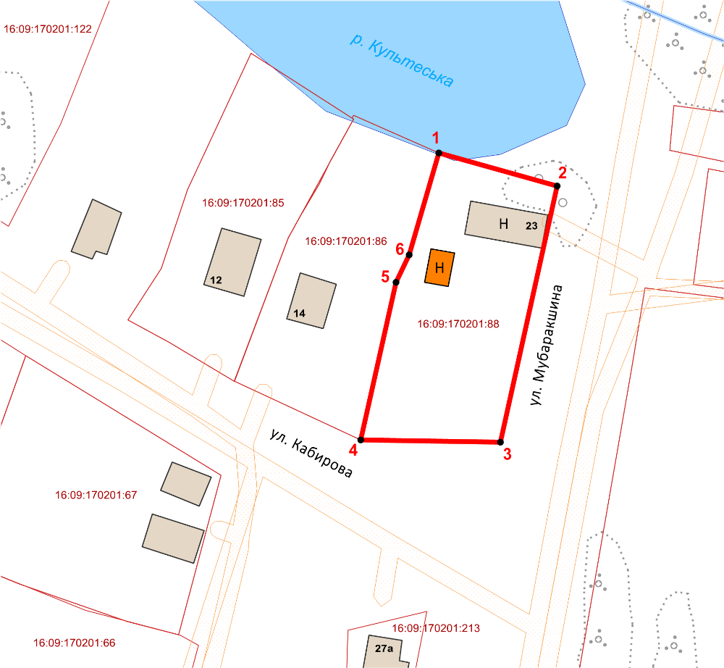
Масштаб 1:1000

Используемые условные знаки и обозначения:
 | – объект культурного наследия
 | - граница территории объекта культурного наследия
 | - номер характерной точки границы территории объекта культурного наследия
 | – граница земельного участка
16:09:170201:88 | - кадастровый номер земельного участка
Картографическое описание
границ территории объекта культурного наследия регионального значения «Дом, где в 1857–1932 гг. жил татарский учёный и просветитель Шамсутдин Культеси», 1857–1932 гг., расположенного по адресу: Республика Татарстан, Арский муниципальный район, с. Культесь, ул. Р.Мубаракшина, д. 23

Границы территории объекта культурного наследия регионального значения
«Дом, где в 1857–1932 гг. жил татарский учёный и просветитель Шамсутдин Культеси», 1857–1932 гг., расположенного по адресу: Республика Татарстан, Арский муниципальный район, с. Культесь, ул. Р.Мубаракшина, д. 23, проходят:

Прохождение границ |  | Описание прохождения границ
от точки | до точки | Описание прохождения границ
1 | 2 | от точки 1, расположенной на внутриквартальной территории на северо-западной поворотной точке земельного участка с кадастровым номером 16:09:170201:88 в юго-восточном направлении на расстояние 27,69 метров до точки 2, расположенной на красной линии ул. Мубаракшина
2 | 3 | от точки 2 в юго-западном направлении на расстояние 59,00 метров до точки 3, расположенной на красной линии пересечения ул. Мубаракшина и ул. Г.Кабирова
3 | 4 | от точки 3 в западном направлении на расстояние 31,47 метров до точки 4, расположенной на внутриквартальной территории на юго-западной поворотной точке земельного участка с кадастровым номером 16:09:170201:88
4 | 5 | от точки 4 в северо-восточном направлении на расстояние 36,36 метров до точки 5, расположенной на внутриквартальной территории на границе земельного участка с кадастровым номером 16:09:170201:88
5 | 6 | от точки 5 в северо-восточном направлении на расстояние 6,79 метров до точки 6, расположенной на внутриквартальной территории на границе земельного участка с кадастровым номером 16:09:170201:88
6 | 1 | от точки 6 в северо-восточном направлении ломаной линией на расстояние 23,89 метров до точки 1

Таблица характерных точек
границ территории объекта культурного наследия регионального значения
«Дом, где в 1857–1932 гг. жил татарский учёный и просветитель Шамсутдин Культеси», 1857–1932 гг., расположенного по адресу: Республика Татарстан, Арский муниципальный район, с. Культесь, ул. Р.Мубаракшина, д. 23
№ | Координаты характерных точек  в местной системе координат (МСК-16)
№ | X | Y
1 | 528294.47 | 1358977.20
2 | 528287.00 | 1359003.87
3 | 528229.40 | 1358991.07
4 | 528229.93 | 1358959.60
5 | 528265.40 | 1358967.60
6 | 528271.53 | 1358970.53
1 | 528294.47 | 1358977.20

